Администрация Мариинско-Посадского муниципального округа
Чувашской Республики

ПАМЯТКА

«О порядке извещения органов исполнительной власти и организаций, участвующих в расследовании несчастных случаев»

2025

1 этап
При произошедшем несчастном случае работодатель (его представитель) обязан:
принять неотложные меры по предотвращению развития аварийной или иной чрезвычайной ситуации и воздействия травмирующих факторов на других лиц
немедленно организовать первую помощь пострадавшему и при необходимости доставить его в медицинскую организацию
сохранить до начала расследования несчастного случая обстановку, какой она была на момент происшествия, если это не угрожает жизни и здоровью других лиц и не ведет к катастрофе, аварии или возникновению иных чрезвычайных обстоятельств, а в случае невозможности ее сохранения - зафиксировать сложившуюся обстановку (составить схемы, провести фотографирование или видеосъемку, другие мероприятия)

в установленный ТК РФ срок (в течение суток) проинформировать о
несчастном случае органы и организации о тяжелом несчастном случае или несчастном случае со смертельным исходом
- также родственников пострадавшего
принять иные
необходимые меры по организации и обеспечению надлежащего и своевременного расследования несчастного случая и оформлению материалов расследования в соответствии с ТК РФ

2 этап
Порядок направления извещения о несчастном случае:

В соответствии с Методическими рекомендациями о порядке участия представителей отделений Социального фонда России в расследовании несчастных случаев и профессиональных заболеваний о несчастном случае с легким исходом сообщение может быть направлено в произвольной форме. Рекомендуемая форма извещения о несчастном случае с легким исходом:
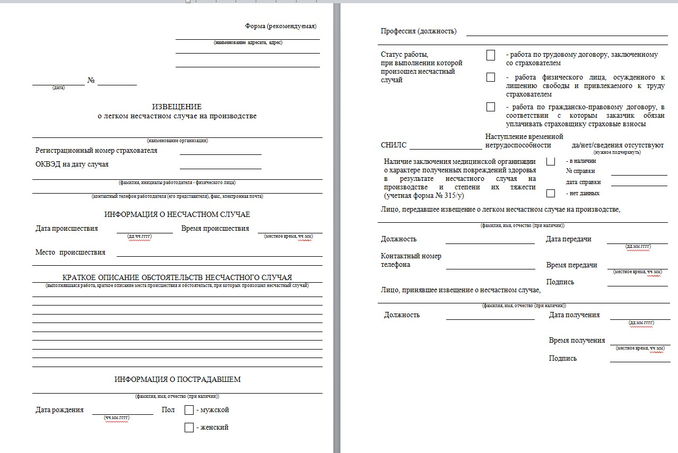

Необходимо направить извещение о несчастном случае с
легким исходом в:

1
в исполнительный орган страховщика по вопросам
обязательного социального страхования от несчастных случаев на производстве и профессиональных заболеваний по месту регистрации работодателя в качестве страхователя

Отделение Социального Фонда России по Чувашской Республике – Чувашии

Адрес: 428018, г. Чебоксары, ул.К. Иванова, д. 87
Электронная почта: 0100@015.pfr.gjv.ru
Телефон: +7 (8352) 58-31-50

Группа расследования ОСФР по ЧР (Шурбин В.П.) Электронная почта: vp.shurbin@21.sfr.gov.ru Телефон: +7 (8352) 30-39-26

2 этап
Порядок направления извещения о несчастном случае:
В соответствии со ст. 228.1 ТК РФ при групповом несчастном случае (два человека и более), тяжелом несчастном случае или несчастном случае со смертельным исходом работодатель (его представитель) в течение суток обязан направить извещение по установленной форме*:
Форма № 1
И З В Е Щ Е Н И Е
о несчастном случае на производстве (групповом, тяжелом несчастном случае, несчастном случае со смертельным исходом) Код
3.01.

1. |  | ИНН
 | (наименование организации, адрес в пределах места нахождения юридического лица, идентификационный номер налогоплательщика, | ОКВЭД
ведомственная и отраслевая принадлежность (код основного вида экономической деятельности по ОКВЭД), численность работников; |  | Код 3.04.
фамилия, инициалы работодателя – физического лица, его регистрационные данные)

(контактный телефон работодателя (его представителя), факс, электронная почта)
2.
(дата и время (местное) несчастного случая, выполнявшаяся работа, краткое описание места происшествия и обстоятельств, при которых произошел несчастный случай)
3.

(число пострадавших, в том числе погибших)
4. |  | Код 3.12
 | (фамилия, инициалы и профессиональный статус пострадавшего (пострадавших), | Код 3.14.
профессия (должность), дата рождения или возраст –

при групповых несчастных случаях указывается для каждого пострадавшего отдельно)

5.
(характер и тяжесть повреждений здоровья, полученных пострадавшим (пострадавшими) – при групповых несчастных случаях указывается для каждого пострадавшего отдельно)

6.
(фамилия, инициалы, должность лица, передавшего извещение, контактный телефон, дата и время передачи извещения)
7.
(фамилия, инициалы лица, принявшего извещение, дата и время получения извещения)

*Приказ Минтруда России от 20.04.2022 № 223н «Об утверждении Положения об особенностях расследования несчастных случаев на производстве в отдельных отраслях и организациях, форм документов, соответствующих классификаторов, необходимых для расследования несчастных случаев на производстве»

Необходимо направить извещение при групповом несчастном случае, тяжелом несчастном случае или несчастном случае со смертельным исходом в:

1
в территориальный орган федерального органа исполнительной власти, уполномоченного на осуществление
федерального государственного контроля (надзора) за соблюдением трудового законодательства и иных нормативных правовых актов, содержащих нормы трудового права, по месту происшедшего несчастного случая

Приволжская межрегиональная территориальная государственная инспекция труда
Горячая линия по вопросам соблюдения трудового законодательства: 8-900-333-77-55, 46-55-77
Приемная: +7 (8352) 62-89-65
Электронная почта: git21@rostrud.gov.ru
Адрес: 428004, Чувашская Республика, г.Чебоксары, Президентский бульвар, д.17
Сайт: https://git21.rostrud.gov.ru/

2
в орган исполнительной власти субъекта Российской Федерации, осуществляющий полномочия по реализации государственной политики в области охраны труда на территории субъекта Российской Федерации

Министерство труда и социальной защиты
Чувашской Республики

Адрес: 428018, Чувашская Республика, г. Чебоксары, Московский пр-т, д.3, пом.1
Приемная: +7(8352) 26-13-22
Электронная почта: mintrud@cap.ru
Сайт: https://mintrud.cap.ru/

6
3
в орган местного самоуправления по месту происшедшего несчастного случая
Администрация Мариинско-Посадского муниципального округа Чувашской Республики Адрес: 429570 г.Мариинский Посад, ул. Николаева, д. 47
Телефон: +7 (83542) 2-19-35
Электронная почта: marpos@cap.ru
Сайт: https://marpos.cap.ru/

4
работодателю, направившему работника, с которым произошел несчастный случай
(например, служебная командировка, работа вахтовым методом и т.д)

5
в территориальный орган соответствующего федерального органа исполнительной власти, осуществляющего государственный контроль (надзор) в установленной сфере деятельности, если несчастный случай произошел в организации или на объекте, подконтрольных этому орган

Приволжское управление Ростехнадзора
Адрес: 428003, Чувашская Республика, г. Чебоксары, ул. Чапаева, д 7а
Телефон: +7 (843) 231-17-77

Электронная почта: privol@gosnadzor.ru
Электронная почта: chuvto@privol.gosnadzor.gov.ru
6
в прокуратуру по месту происшедшего несчастного случая
Прокуратура Мариинско-Посадского района:
Адрес: 429570, г. Мариинский Посад, ул. Николаева, 43
Телефон: (8-83542) 2-10-05
Электронная почта: prokurl04@21 .mailop.ru

7
в исполнительный орган страховщика по вопросам
обязательного социального страхования от несчастных случаев на производстве и профессиональных заболеваний по месту регистрации работодателя в качестве страхователя

Отделение Социального Фонда России по Чувашской Республике – Чувашии

Адрес: 428018, г. Чебоксары, ул.К. Иванова, д. 87
Электронная почта: 0100@015.pfr.gjv.ru
Телефон: +7 (8352) 58-31-50

Группа расследования ОСФР по ЧР (Шурбин В.П.) Электронная почта: vp.shurbin@21.sfr.gov.ru Телефон: +7 (8352) 30-39-26

8

в соответствующий федеральный орган исполнительной власти, если несчастный случай произошел в подведомственной ему организации

9 при групповом несчастном случае, тяжелом несчастном случае или несчастном случае со смертельным исходом работодатель (его представитель) в течение суток также обязан направить извещение по установленной форме в
соответствующее территориальное объединение организаций профсоюзов

Союз "Чувашское республиканское объединение организаций профсоюзов "Чувашрессовпроф«

Адрес: 428013, г. Чебоксары, ул. Калинина, д. 66
Телефон: +7 (8352) 63-04-31, 63-07-80
Электронная почта: rsp@rchuv.ru
9

!
О несчастных случаях, перешедших по прошествии времени
в категорию тяжелых несчастных случаев или несчастных случаев
со смертельным исходом, работодатель (его представитель) в течение трех календарных дней после получения сведений об этом направляет извещение по установленной форме в соответствующие территориальный орган федерального органа исполнительной власти, уполномоченного на осуществление федерального государственного контроля (надзора) за соблюдением трудового законодательства и иных
нормативных правовых актов, содержащих нормы трудового права, территориальное объединение организаций профсоюзов и территориальный орган соответствующего федерального органа исполнительной власти, осуществляющего государственный контроль (надзор) в установленной сфере деятельности, если несчастный случай произошел в организации или на объекте, подконтрольных этому органу, а также в исполнительный орган страховщика по месту регистрации работодателя в качестве страхователя

!
О случаях острого заболевания (отравления) работников, в отношении которого имеются основания предполагать, что его
возникновение обусловлено воздействием вредных и (или) опасных
производственных факторов, работодатель (его представитель) сообщает в соответствующий территориальный орган федерального органа исполнительной власти, уполномоченного на осуществление федерального государственного санитарно-эпидемиологического надзора

3 этап
После направления извещений о групповом несчастном случае, тяжелом несчастном случае или несчастном случае со смертельным исходом работодатель (его представитель) обязан сформировать комиссию по расследованию несчастного случая
согласно ст. 229 ТК РФ

10

